

**PROPOSTA PARA PAGINA MOREIRA**

# HEAD 01

Seu projeto arquitetônico em até 02 semanas

# HEAD 02

Todos os projetos que você precisa, está aqui, construa sua casa sem erros de projetos é sem arrependimento, atendemos em todo território nacional de forma online, veja alguns cases abaixo.

Foto de um projeto impresso, como plano de fundo ou como ícone lateral

# BENEFICÍOS

* **PLATAFORMA BIM**:

*Todos os projetos serão executados em plataforma BIM aumentando a eficácia e nível de detalhamento.*

* **PROJETOS ARQUITETONICOS É COMPLEMENTARES*.***

*Com a utilização de alguns softwares que fazem parte do mundo BIM, conseguimos além de projetar e dimensionar, compatibilizamos todos os projetos para não ter erro na hora da execução.*

* **ANIMAÇÕES 3D E REALIDADE AUMENTADA*.***

*Além de poder ter em mãos o projeto impresso, trabalhamos com animações em 3D, vídeo e imagens final do empreendimento, é o modelo em realidade virtual para a análise do cliente*

* **PROJETOS PRONTOS PARA APROVAÇÃO NA PREFEITURA*.***

*Caso haja necessidade, trabalhamos com os projetos de acordo com o código de edificação do município, adotando todas as medidas necessárias para aprovação e regularização.*

***Cada tópico acima tem uma imagem para ser colocado ao lado dos textos. Como o caso feito para o Diamond Solar.***

**Como funciona**

1. **ATENDIMENTO:** ficamos localizado no estado do Tocantins, projetos para outros estados o atendimento é de forma remota ou presencial de acordo com a necessidade do projeto, o suporte online funciona em horários flexíveis, tanto para consultoria quanto para confecção dos projetos.
2. **PÓS- REUNIÃO:**  sendo ela de forma remota ou presencial, é fechamento do projeto passamos para próximas etapas.
3. **PROGRAMA DE NECESSIDADES:** que tem por objetivo levantar os desejos dos clientes, além de suas principais necessidades, na busca da resposta mais adequada acerca do projeto a ser desenvolvido.
4. **ESTUDOS PRELIMINARES:** são os primeiros esboços, croquis e esquemas, a partir dos quais o projeto começa a se definir. Inicia-se após assinatura do contrato.
5. **ANTEPROJETO:** quando as plantas, croquis e detalhamentos ganham maior clareza e dimensionamentos mais precisos. Nesta etapa os clientes têm total liberdade de propor alterações ao projeto.

6. **PROJETO EXECUTIVO**: é o projeto que será utilizado na execução dos ambientes, envolvendo detalhes arquitetônicos, além das imagens de cada ambiente.

**PROVA SOCIAL**

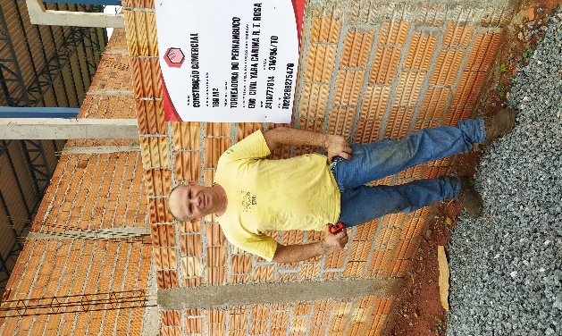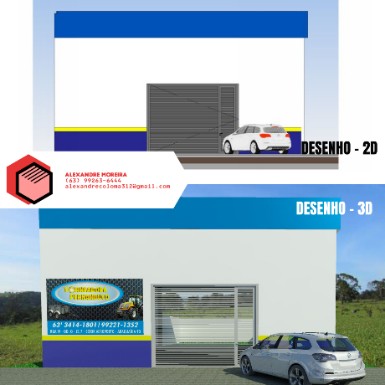

...............................................................................................................

Raimundo Branco (FOTO / FOTO PROJETO)

...............................................................................................................

Heliomar (FOTO / FOTO PROJETO)

.............................................................................................................

André Augusto (FOTO/ FOTO PROJETO)

...............................................................................................................

Jonathan (FOTO / PROJETO FOTO)

................................................................................................................

|  |  |
| --- | --- |
| **PERGUNTAS FREQUENTES** | |
| -**O QUE EU RECEBO QUANDO CONTRATO A MOREIRA PROJETOS?**  **Projeto Arquitetônico:** planta baixa, cortes, planta de cobertura, planta de localização, planta de situação, Tabela de esquadrias, isométricos em 3D, fachada Posterior e inferior, imagens renderizadas  **Projeto Estrutural:** dimensionamento de armaduras para a fundação (mediante SPT), dimensionamento de armaduras para as lajes, dimensionamento de armaduras para as vigas, dimensionamento de armaduras para os pilares, planta de fôrmas, planta de armaduras, planta de locação das fundações, planta de locação de pilares e lista de quantitativo de materiais.  **Projeto Elétrico:** cálculo de distribuição de cargas, esquema de instalação especificando diâmetros e áreas das seções, pontos de tomadas, interruptores, lâmpadas, TUG's e TUE's, quadro de distribuição, dimensionamento de disjuntores e lista de quantitativo de materiais.  **Projeto Hidrossanitário:** esquema de abastecimento e distribuição de água fria e água quente, dimensionamento e esquema de coleta de esgoto, dimensionamento e esquema de coleta de água pluvial, locação de caixas de coleta, locação de caixas de passagem, fossa séptica, cisterna e lista de quantitativo de materiais.  **Maquete eletrônica:** Vídeo completo dos ambientes, é do empreendimento, planta de layout, imagens renderizados.  Os itens apresentados acima podem sofrer alterações, conforme o pacote contratado, de acordo com a necessidade do cliente.  **- EU PRECISO DE TODOS OS PROJETOS PARA CONSTRUIR**?  Os projetos classificados como complementares, como estrutural, elétrico, hidrossanitário e maquete eletrônica existem pelo mesmo motivo: assegurar conforto, qualidade, segurança e economia para a obra. Eles são fundamentais para uma obra sem imprevistos. Mais a maioria das prefeituras não o exigem para retirada de alvará de construção, pedem geralmente só o arquitetônico, no entanto, você coloca riscos desnecessários à execução e qualidade final da obra.  - **É POSSIVEL A MOREIRA PROJETOS ELABORA UM PROJETO PARA MEU TERRENO SEM VISITÁ-LO?**  Sim, utilizamos de diversos softwares, e tecnologia, que nos traz a possibilidade de trabalharmos em um projeto mesmo de longe. Fazemos uma análise do plano diretor e códigos municipais da sua cidade, e utilizamos ferramenta de georreferenciamento para analisar aspectos da posição solar e dos ventos.    **- OS PROJETOS POSSUEM RESPONSABILIDADE TÉCNICA?**  Sim, nossa equipe e composta por diversos projetista é engenheiros, logo quando necessário, fornecemos a ART de projeto para seu projeto. |  | |
|  |  | |
| **CONHEÇA ALGUNS DE NOSSOS PROJETOS** |  | |

Botões para acesso a categorias abaixo

**RESIDENCIAL - COMERCIAL- -INDUSTRIAL- URBANISMO**

**Casa Célio - Torneadora Pernambuco–Confinamento máster– Letreiro Brasilândia**

**Área Gourmet – M-CAR oficina – Estrutura TRV – Piscina forma de Arma**

**Casa Andre – POTIGUAR oficina – Mezanino MB – Vertedouro Tiúba.**

|  |  |
| --- | --- |
| **QUEM SOMOS** | |
| - VOU ORGANIZA FOTOS DOS COLABORADORES / CHEFES |  | |
| NOSSOS CLIENTES (LOGO DAS EMPRESAS) (Vou mandar os logos em breve)  **MASTERBOI - CM ENGENHARIA – CONCREMAXPRÉMOLDADOS**  **DIVIFORMICA – TORNEADORA PERNAMBUCO – POLYDUTOS**  **ROCHA SI – NORTE INOX – ITAKI** |  | |
| **CONTATOS / LOCALIZAÇÃO / FAÇA UM ORÇAMENTO** |  | |

- Whats (<https://api.whatsapp.com/send?phone=+5563992636444>)

-Moreira projetos Google maps Link (<https://www.google.com/search?sxsrf=ALeKk03E1ZacaWQW7fWznHqfaAGOEMnNHA%3A1615037593322&ei=mYRDYKCVE5PC5OUP3emS6A4&q=moreira+projetos+e+maquetes+eletr%C3%B4nicas&oq=moreira+projetos+&gs_lcp=Cgdnd3Mtd2l6EAMYADIECCMQJzICCCY6BggAEBYQHjoICAAQFhAKEB46BQghEKABOgcIIRAKEKABUJhwWLmXAWCxoQFoBHACeAKAAdITiAH1SpIBBzYtNi45LTKYAQCgAQGqAQdnd3Mtd2l6wAEB&sclient=gws-wiz>)

Link para e-mail ([moreiraprojetosaux@gmail.com](mailto:moreiraprojetosaux@gmail.com))

|  |  |
| --- | --- |
| **REDES SOCIAIS** | |
| -Link para instagram (<https://www.instagram.com/moreira_projetos/>)  -Link para facebook:  (<https://www.facebook.com/search/top/?q=moreira_projetos&__epa__=SEARCH_BOX&__eps__=comet.home>) |  | |
|  |  | |
|  |  | |